简号 J1⑧236：残牍（留兹、乙各十四日）

来源出处
里耶古城一号井第八层出土，原整理号 8-236。
释文、注释：《里耶秦简牍校释》第一卷，第 120 页。
图版、单字字形：秦簡字形庫（www.kaom.net）《里耶1》。

图片
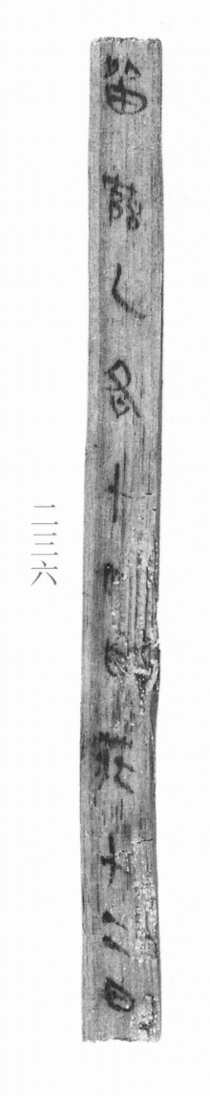
图1 里耶秦简 8-236 实物照片。出处：秦簡字形庫（www.kaom.net）《里耶1》图版。
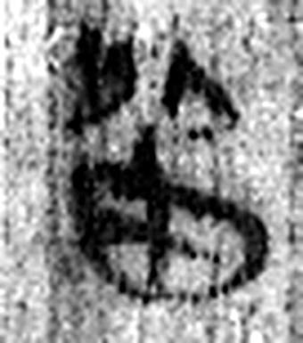 留 《说文解字》未收此字。
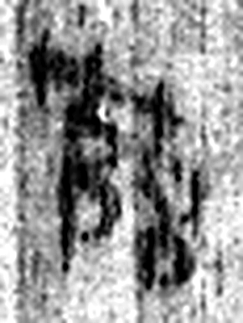 兹 艸木多益。从艸，兹省聲。（《说文解字》卷一·艸部）
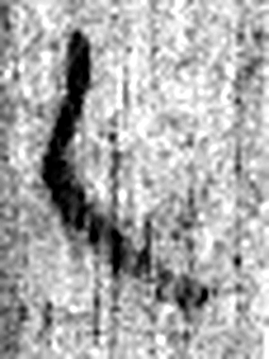 乙 象春艸木冤曲而出，陰气尚彊，其出乙乙也。與丨同意。乙承甲，象人頸。凡乙之屬皆从乙。（《说文解字》卷十四·乙部）
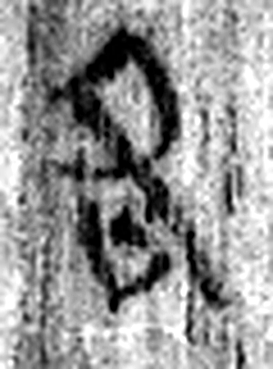 各 異辭也。从口、夊。夊者，有行而止之，不相聽也。（《说文解字》卷二·口部）
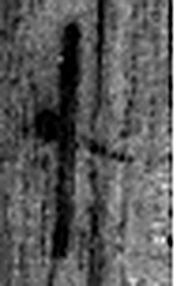 十 數之具也。一爲東西，|爲南北，則四方中央備矣。凡十之屬皆从十。（《说文解字》卷三·十部）
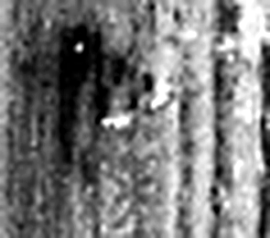 四 陰𢿙也。象四分之形。凡四之屬皆从四。（《说文解字》卷十四·四部）
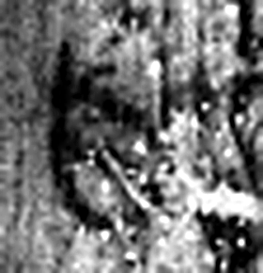 日 實也。太陽之精不虧。从囗一。象形。凡日之屬皆从日。（《说文解字》卷七·日部）
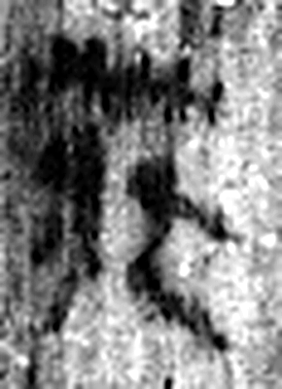 莊 上諱。（《说文解字》卷一·艸部）
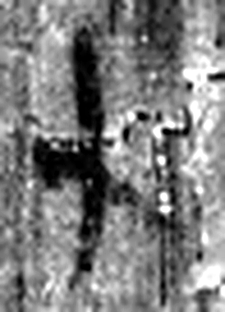 十 數之具也。一爲東西，|爲南北，則四方中央備矣。凡十之屬皆从十。（《说文解字》卷三·十部）
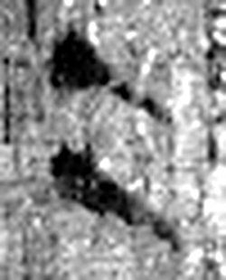 二 地之數也。从偶一。凡二之屬皆从二。（《说文解字》卷十三·二部）
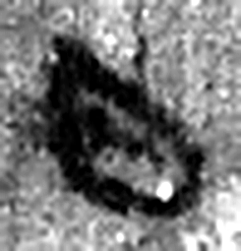 日 實也。太陽之精不虧。从囗一。象形。凡日之屬皆从日。（《说文解字》卷七·日部）
图2 8-236 逐字字形与本义（共 11 字，按原简文字序）。字形出处：秦簡字形庫（www.kaom.net）《里耶1》；本义出处：《说文解字》大徐本。

释文
留兹、乙各十四日^{［1］}、庄十二日〼8-236

文字
以下照录《里耶秦简牍校释》第一卷注文。
[1] 兹、乙，人名。庄，人名。

书法
窄牍一行，字小而密。（据图1）

简牍形制
残牍，单面书写。（据图1）

书写方式
墨色中等。（据图1）

美育价值
记的是几个人各留了多少天，一份考勤式的账。

